Trabajo Práctico: Efemérides Septiembre
Micaela Macia
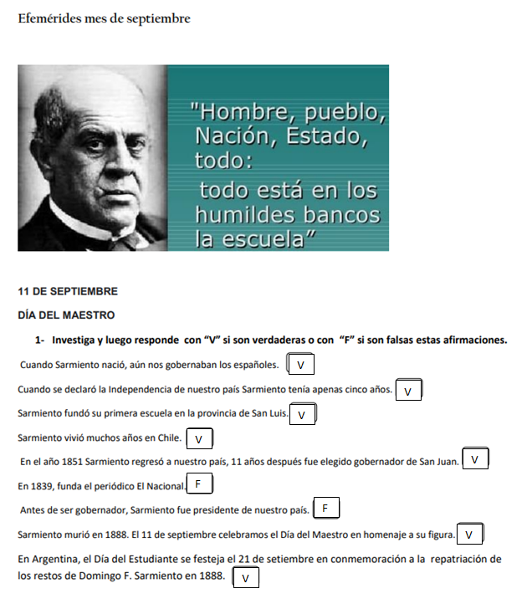
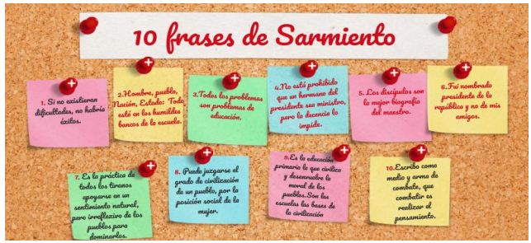
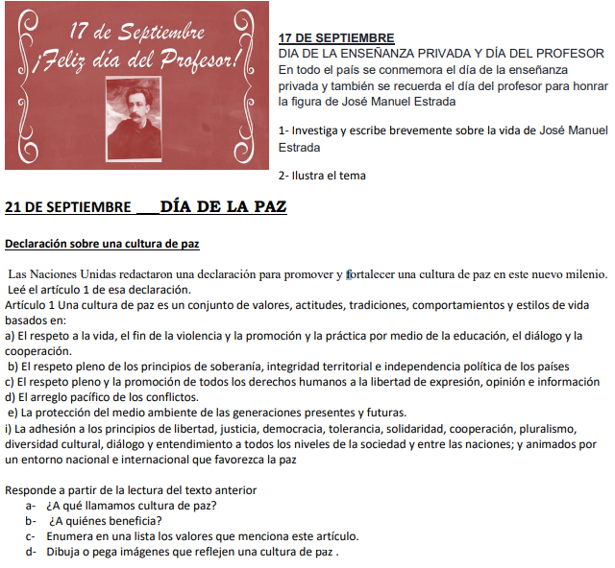
Respuestas:
a. ¿A qué llamamos cultura de paz?
Según la Declaración de las Naciones Unidas, una cultura de paz es un conjunto de valores, actitudes, tradiciones, comportamientos y estilos de vida que promueven y practican:
- El respeto a la vida y el fin de la violencia
- La cooperación y el diálogo
- El respeto a los derechos humanos y la libertad
- La protección del medio ambiente
- La justicia, democracia y tolerancia

b. ¿A quiénes beneficia?
Una cultura de paz beneficia:
- A todos los seres humanos
- A las generaciones presentes y futuras
- A las naciones y comunidades
- Al medio ambiente

c. Enumera en una lista los valores que menciona este artículo:
1. Respeto a la vida
2. No violencia
3. Cooperación
4. Diálogo
5. Respeto a los derechos humanos
6. Libertad de expresión, opinión e información
7. Justicia
8. Democracia
9. Tolerancia
10. Solidaridad
11. Pluralismo
12. Diversidad cultural
13. Protección del medio ambiente

d. Imágenes que reflejen una cultura de paz:

